20231312Z8K2

如图所示，电源的内阻不可忽略，在滑动变阻器*R*3的滑片从最右端向最左端滑动的过程中，下列说法正确的是(　　)

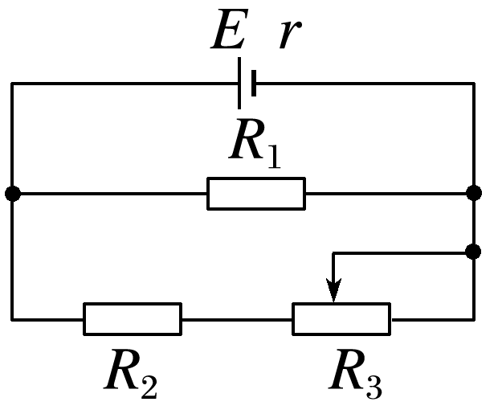

A．电源内部的发热功率减小

B．电源的总功率增大

C．电阻*R*1的功率增大

D．电源的输出功率减小